Муниципальное бюджетное дошкольное образовательное учреждение «Детский сад № 22 «Солнышко»

**Аналитическая справка о поддержке и сопровождении талантливых детей**

**в МБДОУ «Детский сад № 22 «Солнышко»**

г. Каспийск, 2020г.

**Аналитическая справка о поддержке и сопровождении талантливых детей**

Выявление и развитие одаренных и способных детей, один из важнейших аспектов деятельности нашего ДОУ.

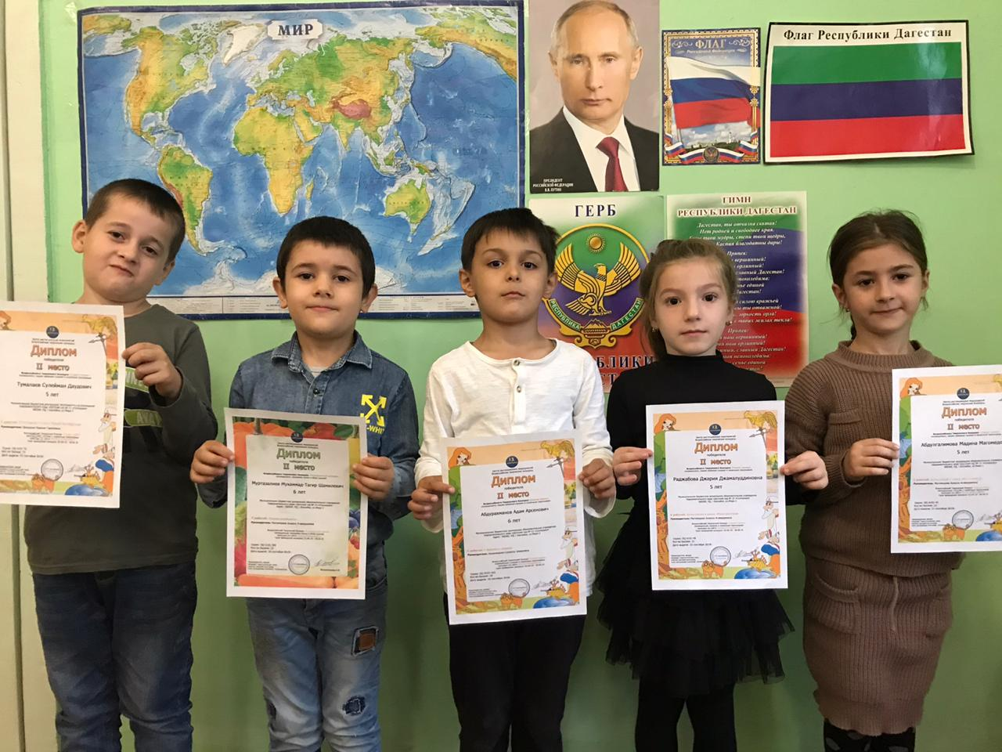

Обычно в детском саду одаренных детей выявляет воспитатель.

Детская одаренность выявляется в процессе наблюдения за детьми, изучения их психологических особенностей речи, памяти, логического мышления с помощью тестов, анкетирования. При диагностике детей педагоги используют:

* Тест А.Бине – Т.Симона, для определения уровня интеллектуального развития;
* «Цветные матрицы» Дж.Равен, для определения уровня развития наглядно-образного мышления;
* Краткий тест творческого мышления (фигурная форма) П.Торренс, для определения уровня развития творческого мышления;
* Графическая методика «Кактус», методика «Определения эмоциональных состояний человека» для изучения эмоционально-волевой сферы развития ребенка;
* Тест тревожности Р.Тэммл, М.Дорки, В.Амен, для определения уровня тревожности ребенка.

При диагностике очень важно использовать данные опроса родителей. Чем лучше налажено социально-педагогическое партнерство детского сада с семьей, тем большую поддержку получит ребенок, тем больше его жизнь будет полна любовью и доверием к окружению.

В работе с одаренными детьми в ДОУ используются педагогические принципы создания условий для совместной работы детей при минимальном участии воспитателя.

По итогам диагностики заполняется индивидуальная карта развития каждого ребенка для определения специфики их образовательных потребностей.

Представляем опыт работы педагогов с одной из наших воспитанниц

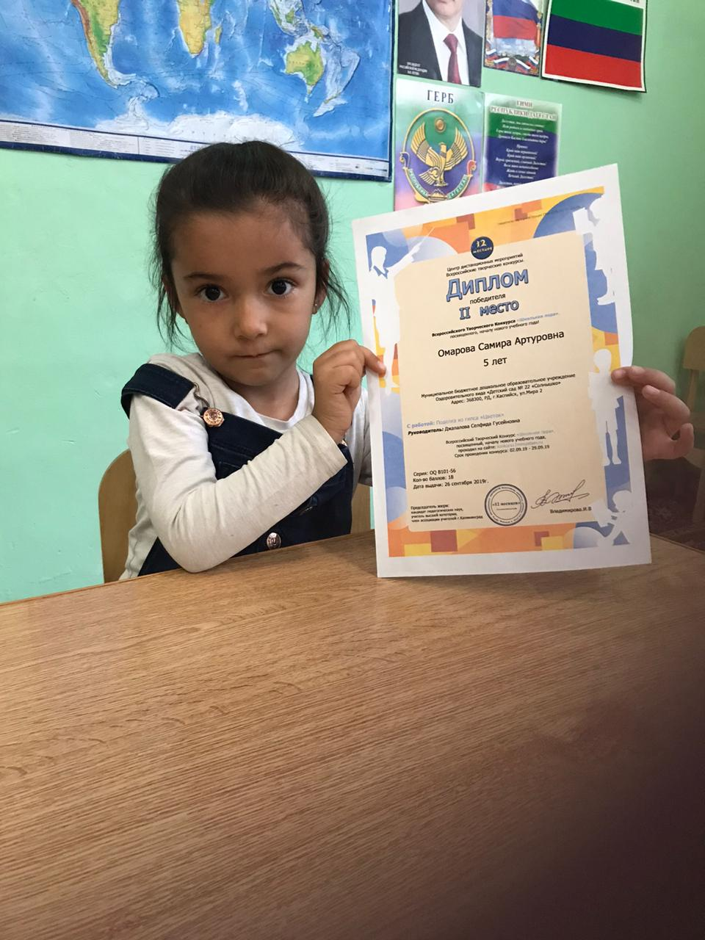

Индивидуальная карта Омаровой Самеры, 5 лет.

Самера очень активна в образовательном процессе, всегда чем-либо занята. Она стремится работать больше других, посещает кружки в ДОУ. Омарова Самера – ребенок с высокими творческими способностями и неординарным мышлением. На занятиях в детском саду Самера с увлечением постигает все новое и неизвестное, проявляя интерес к изобразительной деятельности. Ее работы отличаются высоким качеством, фантазией и разнообразием в соответствии с возрастом (рисунки, поделки).

На основании выдающихся способностей воспитанницы нами был составлен план индивидуальной работы, для повышения уровня достижений в образовательных, творческих и других направлениях деятельности, к которым у Самеры есть способности и к которым она проявляет интерес.

**План работы на 2019-2020 учебный год  
1.** **Социальная характеристика семьи.**

• Мать – Омарова Патимат Багатыровна

• Отец – Омаров Артур Магомедович

• Степень участия в воспитании: большую роль в воспитании ребёнка играет участие мамы и папы

• Условия проживания, условия быта – семья из шестерых человек проживает в отдельной квартире. Созданы все условия для полноценного развития ребёнка.

**Запрос родителей**

Интеллектуальное, художественно-эстетическое развитие ребёнка. Дополнительные занятия в кружке «Палитра».

**2. Долгосрочная цель сопровождения**

Формирование у ребёнка успешности, креативности в разных видах продуктивной деятельности.

**Задачи:**

• Разработать совместно с семьёй план психолого-педагогического сопровождения для возможных перспектив в развитии способностей девочки и поддержки ее сильных сторон личности.

• Развивать творческие способности ребёнка в художественной деятельности.

•  Повысить самооценку, уверенность в себе.

Возможные риски:

Высокая загруженность ребёнка в кружках

Группа сопровождения:

Родители: мама, папа

Педагоги: педагог-психолог, музыкальный руководитель, воспитатель.

Воспитатель группы Ханахмедова Сунжета Энверовна

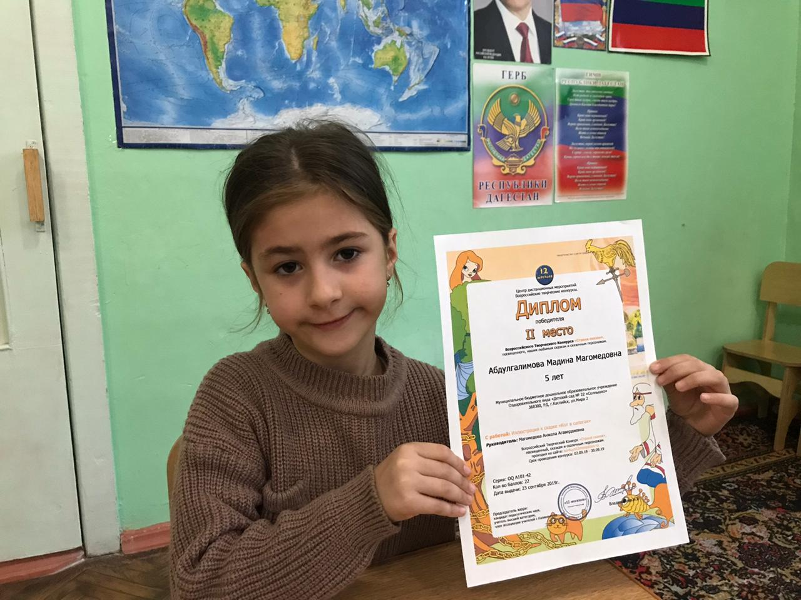

**3. Организация работы**

(примерный перечень содержания работы с указанием конкретных сроков и распределением обязанностей)

• Получение образования (программа обучения) Основная образовательная программа  дошкольного образования Муниципального бюджетного дошкольного образовательного учреждения «Детский сад № 22 «Солнышко», с учетом  примерной  образовательной программы дошкольного образования «От рождения до школы», под редакцией В.Е.Вераксы, Т.С.Комаровой, М.А. Васильевой, Региональной образовательной программы дошкольного образования Республики *Дагестан.*

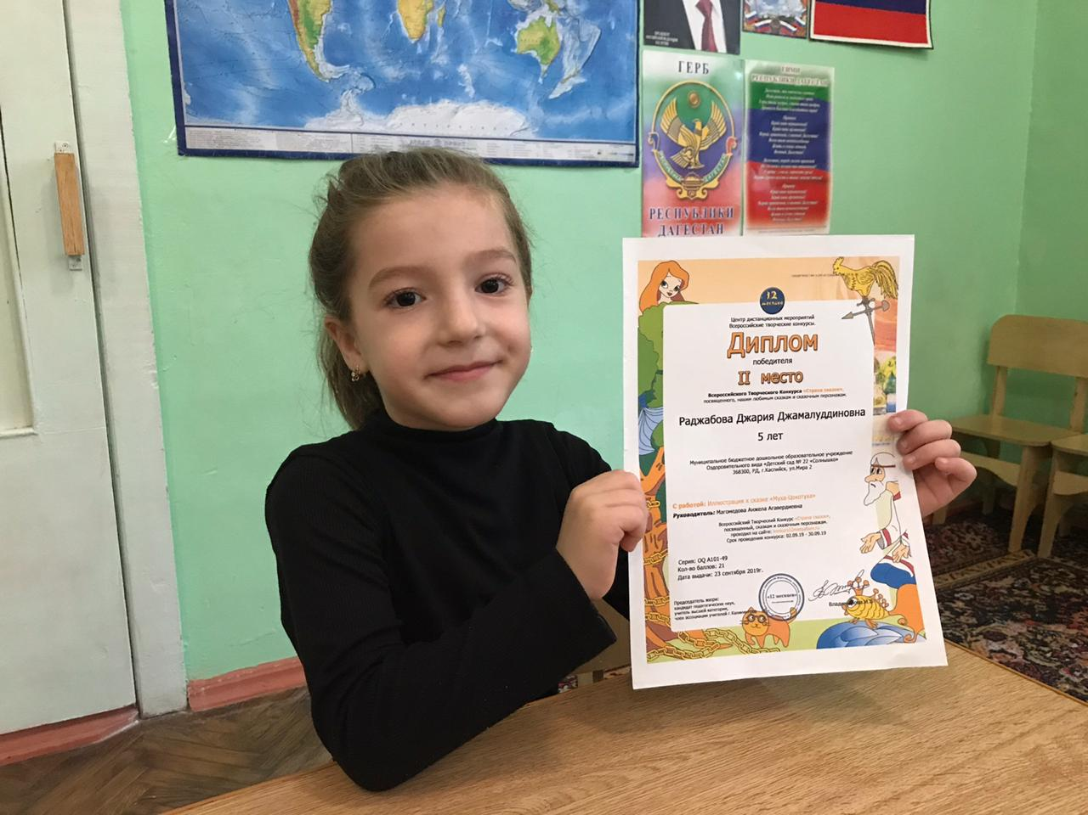

**План психолого-педагогического сопровождения:**

**Содержание работы:** исследование психических процессов (память, восприятие, внимание)

**Форма работы:**

* Наблюдения
* Тесты
* Диагностики

**Сроки:**

* Сентябрь
* Декабрь
* Май

**Ответственные:** педагог - психолог

**Индивидуальная психолого-педагогическая диагностика**

* Исследование эмоциональных процессов (страхи, тревожность).
* Исследование качеств личности (самооценка, произвольность, уровень притязаний).
* Исследование социальных отношений (с взрослыми, со сверстниками).
* Диагностика художественно-эстетического развития.

**Взаимодействие с педагогами**

**Форма работы:**

* Беседы
* Индивидуальные беседы
* Консультации

**Педагог-психолог**

**Содержание работы:** информирование о результатах диагностических исследований

**Сроки:**

1 раз в квартал

**Музыкальный руководитель**

**Консультирование педагогов на тему**

* «Художественный материал для развития памяти, мышления, речи»
* «Игры и упражнения на развитие творческих способностей»
* «Создание творческих проектов»

**Сроки:** 1 раз в квартал

**Воспитатели**

**Содержание работы:** Создание условий для развития художественно-творческих способностей:

* наполнение центра творчества художественными материалами
* участие в конкурсах

**Сроки:** Октябрь-ноябрь

**Воспитатели**

**Содержание работы:** Оформление и пополнение портфолио

**Сроки:** 1 раз в месяц

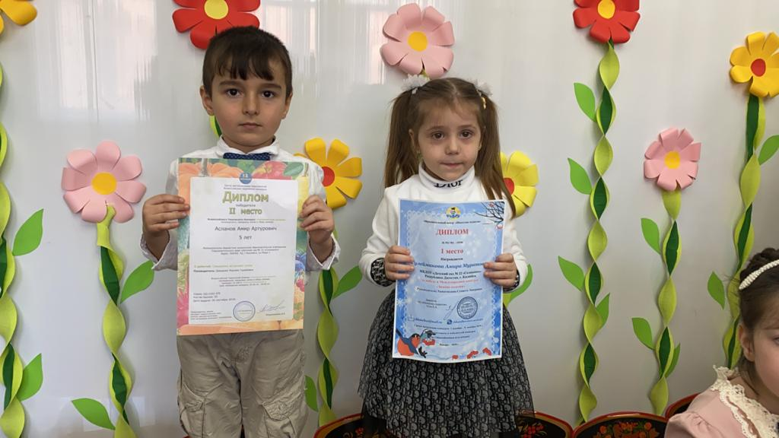

**Взаимодействие с семьёй. Деятельность родителей**

**Психолого-педагогическое просвещение родителей**

* «Как развивать уверенность»
* «Словесные формы позитивной оценки действий ребёнка»

**Формы работы:**

* Беседы
* Консультации

**Сроки:** По мере необходимости

**Воспитатель**

Поддержание интереса ребёнка, поощрение.

**Родители**

Создание дома индивидуальных условий для творчества.

**Родители**

Работа с портфолио.

**Родители**

Помощь в подготовке к конкурсам, при заучивании ролей.

Выставка

**Родители, музыкальный руководитель**

Посещение выставок в городском музее, музеи г. Махачкала

**Родители, воспитатели**

Создание творческих проектов

* Мини-музей «Мой Дагестан»,
* «Цветные ладошки»

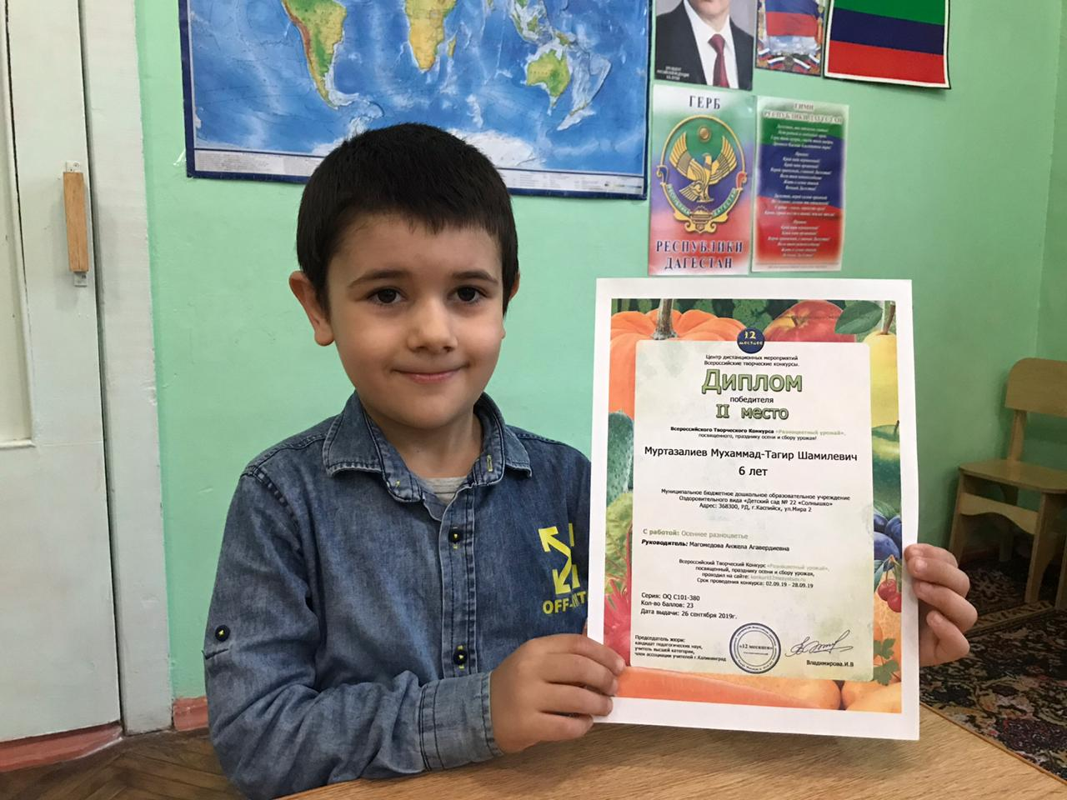

**Совместная деятельность**

**Художественная деятельность**

«Дагестанские поэты детям»,

«Бабушкин сундук»

**Сроки:**

Декабрь

Апрель

**Ответственные:**

Воспитатель

Родители

Музыкальный руководитель

**Формы работы:**

Занятие - путешествие

Беседы

Просмотр видеофильмов

**Изготовление открыток к праздникам**

«Новый год»

«День Защитников Отечества»

«Международный женский день»

«День победы»

**Сроки:**

Декабрь

Февраль

Март

Май

**Ответственные:**

Руководитель изостудии

Воспитатель

**Форма работы:**

Творческое задание

**Участие в творческих конкурсах**

Творческая мастерская

По мере желания ребёнка

Творческие задания

«Тёплый - холодный»

«Два ковра»

«Несуществующее животное»

«Нарисуй музыку»

«Ожившие предметы»

«Кукла моего села»

**Сроки:**

Декабрь

Февраль

Март

Апрель

**Ответственные:**

Воспитатель

Родители

**Формы работы:**

Игры

Упражнения

ТРИЗ

**Психолого-педагогическая поддержка**

**Сроки:** 1 раз в месяц

**Развитие позитивной самоидентификации**

**Формы работы:**

Игры

Упражнения

Беседы

**Кружок изодеятельности «Палитра»**

**Сроки:** 2 раза в месяц

**Ответственные:** Педагог-психолог, педагог ПДО

**Взаимодействие с социальными партнёрами**

**Формы работы:** Посещение выставок, открытых мероприятий, музея,

экскурсии

**4.**    **Оценка промежуточных результатов:**

1. Критерии оценки

2. Постановка дальнейших целей и задач

3. Индивидуальная психолого-педагогическая диагностика

-Результаты диагностики

4. Взаимодействие с педагогами

-Психолого-педагогическая компетентность педагогов

-Создание предметно-пространственной среды для развития творческих способностей ребёнка

-Пополнение портфолио

5. Взаимодействие с семьёй. Деятельность родителей

-Психолого-педагогическая компетентность родителей

-Создание портфолио

6. Художественная деятельность

-Участие в конкурсах

-Победитель конкурса

7. Индивидуальная работа психолого-педагогического сопровождения

-Положительное эмоциональное состояние ребёнка

-Развитие саморегуляции

-Формирование предпосылок коммуникативных действий

8. Дополнительное образование

-Уровень развития творческих способностей

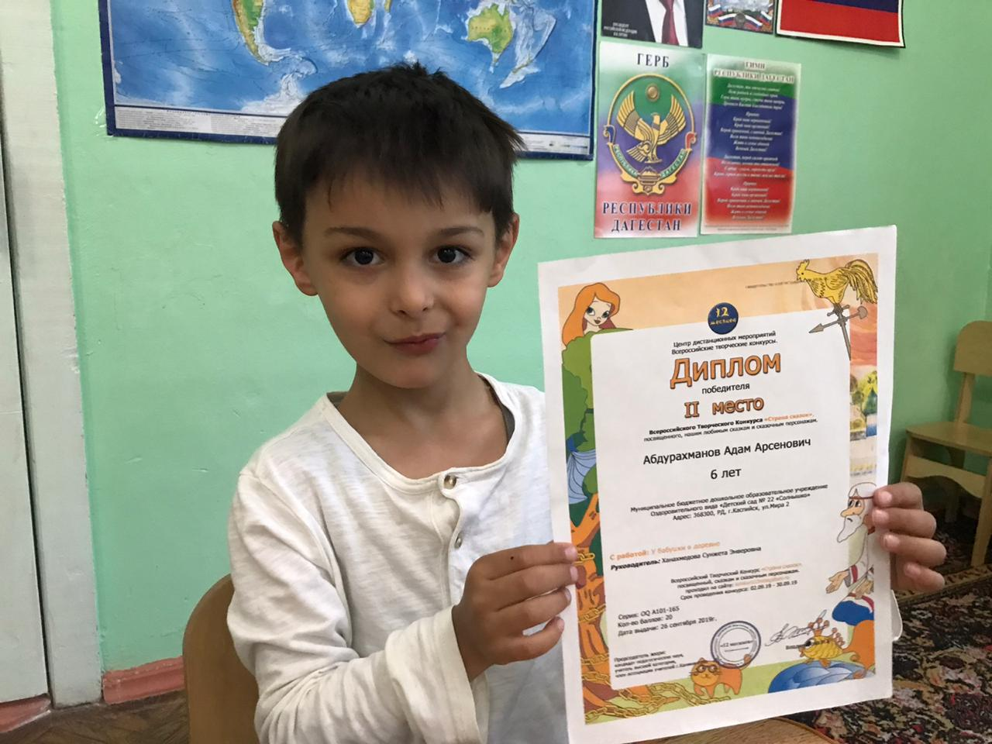

Работая с одаренными детьми, педагог должен сделать так, чтобы ребенок почувствовал себя востребованным, признание таким детям необходимо для успеха. Поэтому создание ситуации успеха самое необходимое условие, для развития одаренности.

Реализация программы «Одаренные дети» позволила коллективу МБДОУ достичь следующих результатов:

* Повысилось количество активно участвующих в конкурсах и выставках детей.
* Формируются коммуникативные умения, связанные с публичным выступлением.
* Повысилась познавательная активность у всех дошкольников,
* Развивается творческий потенциал каждого ребенка.
* Кружковая работа способствует целостности воспитательного процесса и дальнейшему развитию умственной и творческой одаренности.

